



**信息学院软件工程系**

**《JAVA程序设计》实验报告**

实验1

**姓名：黄勖**

**学号：22920212204392**

**学院：信息学院**

**专业：软件工程系**

**完成时间：2023.2.28**

**一、实验目的及要求**

* 熟悉JDK安装、设置
* 熟悉IDEA安装和使用
* 写一个简单的Java程序

**二、实验题目及实现过程**

实验环境：Windows 10 版本21H2

* 题目1：熟悉JDK安装、设置

1. 实现过程
   1. 首先，我们需要安装JDK。JDK是Java Development Kit的缩写，是Java开发环境的内核组件。我们可以在Oracle官网上下载Java SE Development Kit 17.0.6并安装JDK。

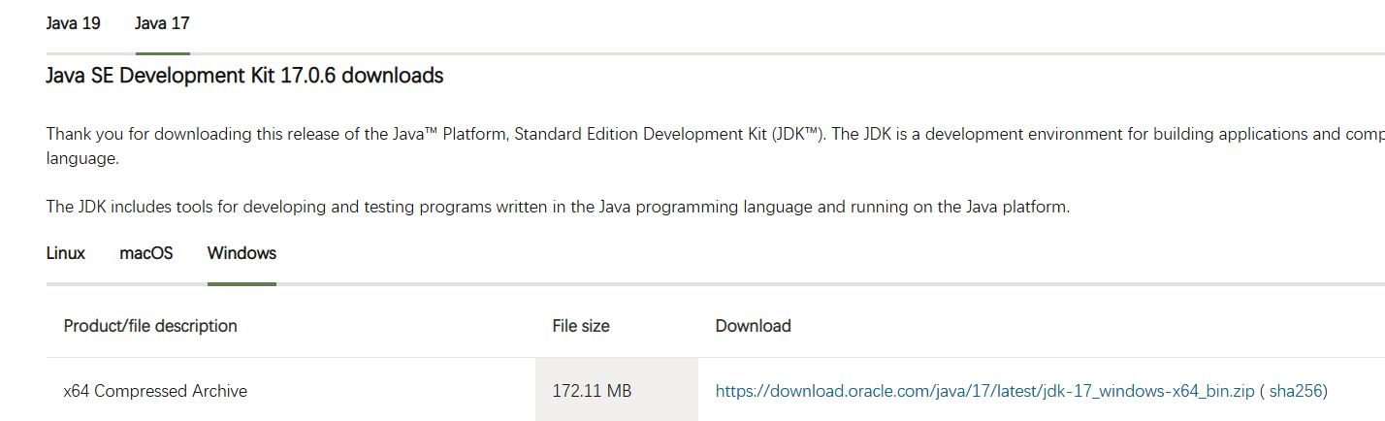

* 1. 配置环境变量

安装完毕后，我们需要设置环境变量。在Windows操作系统中，我们可以按以下步骤进行设置：

（1）打开控制面板；

（2）点击“系统和安全”；

（3）点击“系统”；

（4）点击“高级系统设置”；

（5）点击“环境变量”；

（6）在“系统变量”中新建一个变量，变量名为“JAVA_HOME”，变量值为JDK的安装路径；

（7）在“系统变量”中找到“Path”变量，点击“编辑”；

（8）在“Path”变量的值中添加“%JAVA_HOME%\bin”；

（9）新增环境变量classpath值为“%JAVA_HOME%\lib/.”

（10）保存设置并关闭窗口。

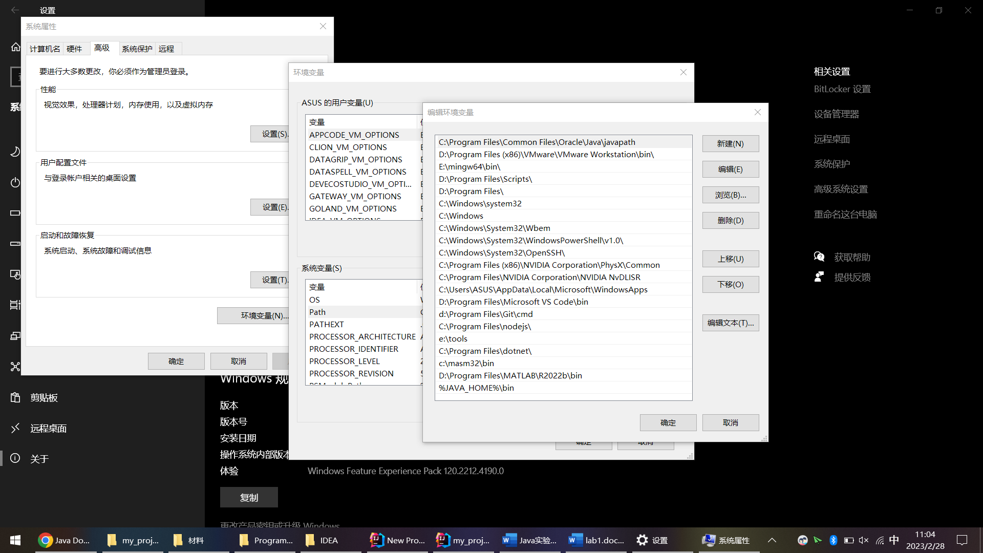

1. 结果截图

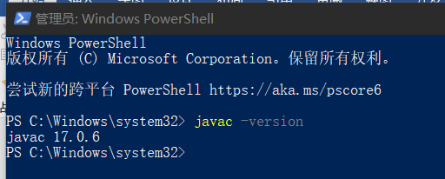

* 题目2：IDEA安装和使用

接下来，我们需要安装一个集成开发环境（IDE）来编写Java程序。这里我们选择使用JetBrains的IDEA。接下来是实验过程：

* 1. 在Jetbrains官网下载IDEA并安装

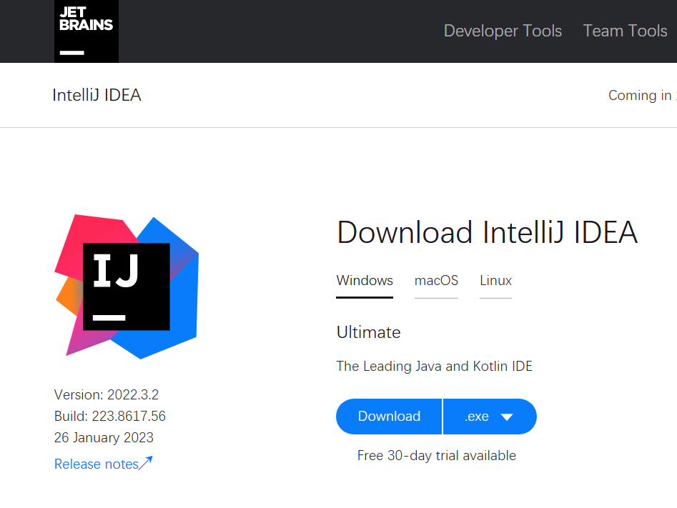

* 1.  在安装完毕后，我们就可以创建工程项目开始编写Java程序了。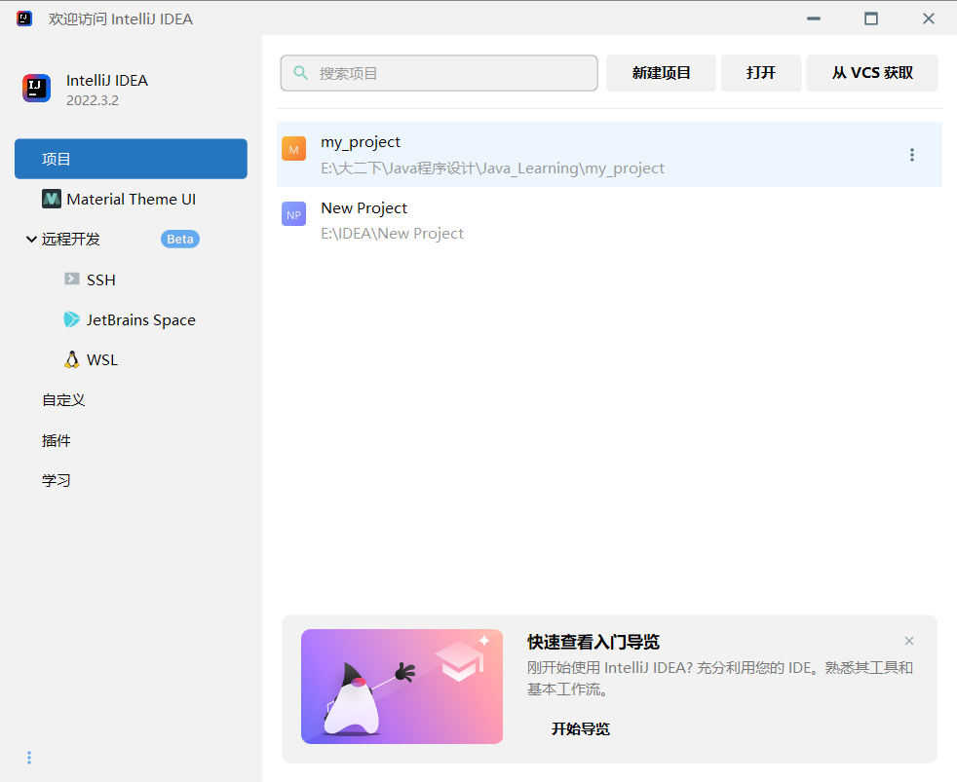
* 题目3：写一个简单的Java程序

1. 实现过程
   1. 首先新建一个工程，开始着手编写代码，具体步骤如下：

（1）打开IDEA；

（2）点击“Create New Project”；

（3）选择“Java”；

（4）选择JDK版本；

（5）配置项目名称、项目路径、项目类型等；

（6）点击“Finish”按钮。

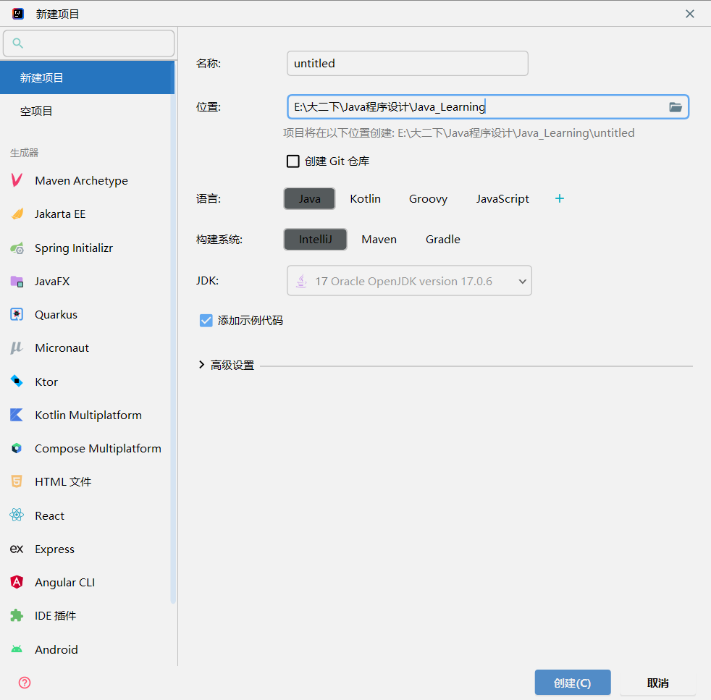

② 创建完毕后，我们可以在项目中创建一个Java类来编写程序。具体步骤如下：

（1）在项目中右键点击“src”文档夹，选择“New” -> “Java Class”；

（2）在弹出的对话框中输入类名，如“HelloWorld”；

（3）点击“OK”按钮。

然后，我们就可以在新创建的Java类中编写程序了。例如，下面是我编写的一个简单的Java程序：

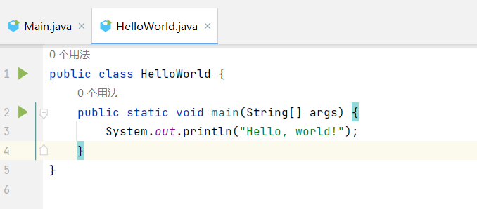

* 1. 在编写完毕后，我们可以点击IDEA的“运行”按钮来运行程序。

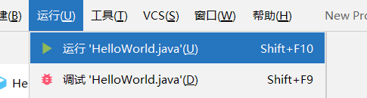

* 1. 熟悉输入和输出

在此处我写了一个简单的输入输出程序（尝试至少两种方式输入和输出）

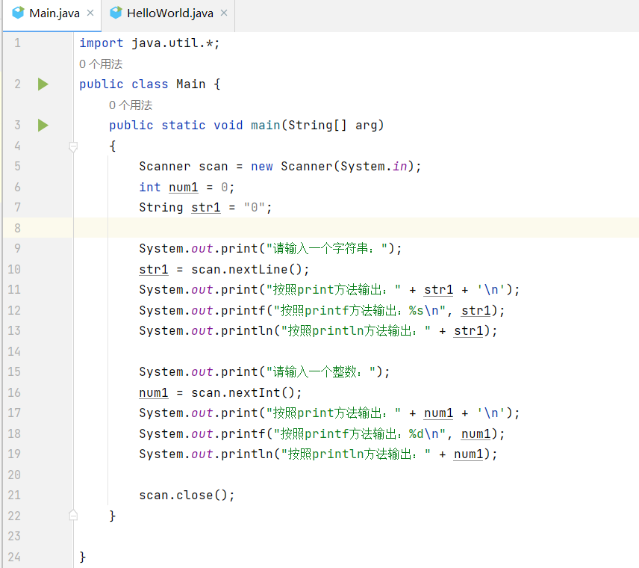

（二） 结果展示

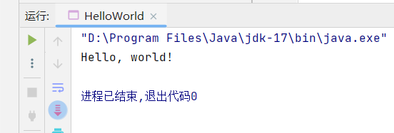

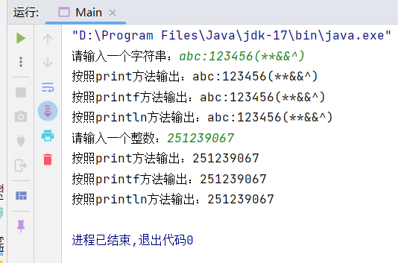

附加：熟悉IDEA的使用

1. IDEA快捷键参考：<https://blog.csdn.net/weixin_45395059/article/details/125591122>
2. IDEA管理工程



1. IDEA debug：

可以使用断点调试并查看变量：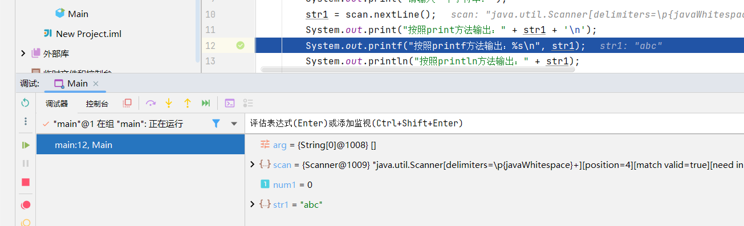

**三、实验总结与心得记录**

通过本次实验，我成功地熟悉了JDK的安装和设置，熟悉了IDEA的安装和使用，并编写了一个简单的Java程序。同时，我们也了解了一些Java编程的基本规则和细节。这些知识对我们以后的Java学习和开发都非常重要。

在实验中，我也遇到了一些问题，如JDK安装失败、IDEA配置失败等等。这些问题可以通过查阅相关文档或向老师或同学请教来解决。我们还需要不断地练习和实践，才能真正掌握Java编程的技能。